**Hướng dẫn sơ lược ứng dụng “Quản lý dự án”**

**thuộc Hệ sinh thái số bệnh viện đa khoa Đồng Nai**

**A. Tổng quan**

Ứng dụng “Quản lý dự án” thuộc hệ sinh thái số bệnh viện đa khoa Đồng Nai, được phòng Công nghệ thông tin phát triển năm 2024, nhằm mục đích phục vụ theo dõi thu chi trong từng dự án của các bộ phận, khoa phòng trong bệnh viện

**B. Thông tin kỹ thuật sơ lược**

- Hệ quản trị cơ sở dữ liệu: Microsoft SQL server 2022 (Phiên bản 16.0)

- Môi trường phát triển: Microsoft Visual Studio + Microsoft Visual Code

- Backend: NET 8.0, Micro service

- API: JSON, JWT

- Fontend: MVVM, Angular 11.1.4, Node 16.14.0

- HTML: Admin + Dashboard Bootstrap

**C. Hướng dẫn sử dụng**

**C.1 Chức năng [Xác thực]**

- Nhiệm vụ: Xác thực người dùng và quyền người dùng khi truy cập hệ sinh thái số

- Yêu cầu: Được cấp Tài khoản (Điện thoại) và mật khẩu

- Đường dẫn: <https://benhvien.sohu.vn/#/Login>

C.1.1 Quy trình Xác thực

+ Bước 01: Nhập [Tài khoản] vào ô Tài khoản

+ Bước 02: Nhập [Mật khẩu] vào ô Mật khẩu

+ Bước 03: Nhấn [Đăng nhập], nút xanh dương

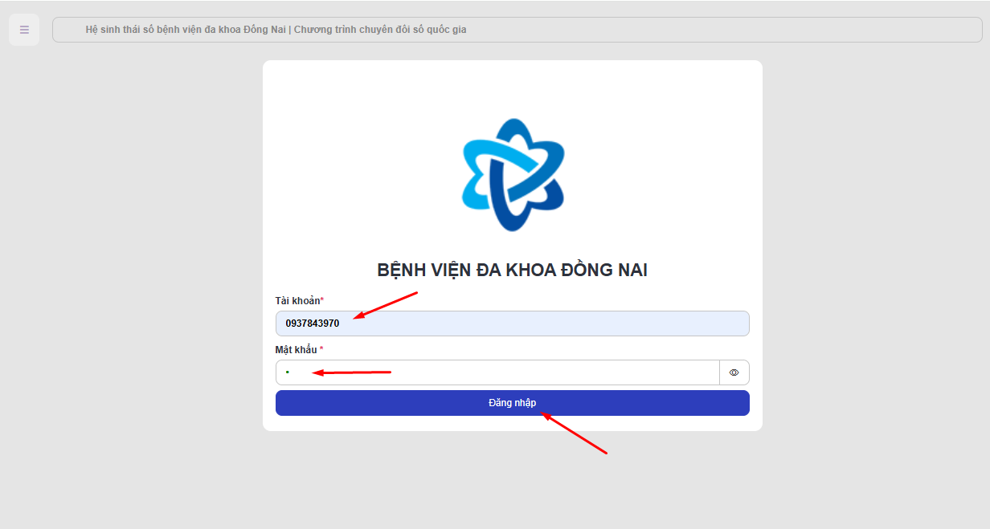

**C.2 Chức năng [Menu]**

- Nhiệm vụ: Tạo danh mục Menu bên trái màn hình

- Yêu cầu: Xác thực thành công và được phân quyền

- Đường dẫn: <https://benhvien.sohu.vn/#/DanhMucChucNang>

C.2.1 Quy trình Tìm kiếm

+ Bước 01: Nhập [Từ khoá] vào ô tìm kiếm

+ Bước 02: Nhấn [Tìm], nút xanh lá, có icon kính lúp

C.2.2 Quy trình Lưu thay đổi

+ Bước 01: Chọn [Parent] từ danh sách, nhánh cha trong Menu trái, mặc định là Root

+ Bước 02: Nhập [Tiêu đề] vào ô Tiêu đề, để hiển thị trong Menu trái

+ Bước 03: Nhập [URL] vào ô URL, để điều hướng trong Menu trái

+ Bước 04: Nhập [Icon] (nếu có) vào ô Icon, để hiển thị icon trong Menu trái

+ Bước 05: Nhập [Sắp xếp] (nếu có, mặc định tự động tăng) vào ô Sắp xếp, để điều chỉnh thứ tự hiển thị trong Menu trái

+ Bước 06: Chọn [Kích hoạt] (mặc định không Kích hoạt) vào ô Kích hoạt, để điều chỉnh ẩn hiện trong Menu trái

+ Bước 07: Nhấn [Lưu thay đổi] (Nếu ID=0 thì Thêm mới, nếu ID>0 thì Thay đổi), nút xanh dương, có icon thẻ nhớ

C.2.3 Quy trình Xoá

+ Bước 01: Nhấn [Xoá], nút đỏ, có icon thùng rác

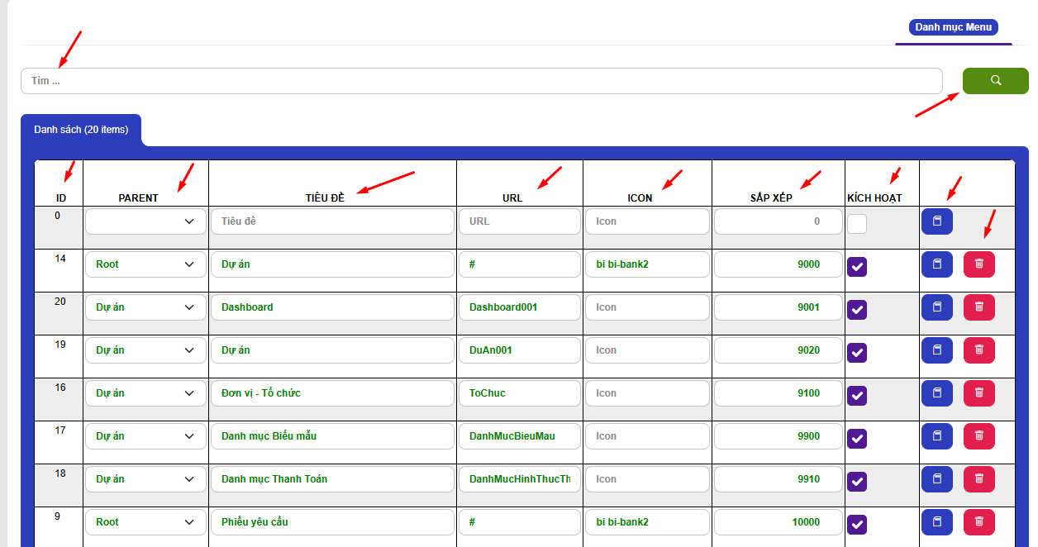

**C.3 Chức năng [Thành viên]**

- Nhiệm vụ: Quản lý Thành viên và Phân quyền trong hệ thống

- Yêu cầu: Xác thực thành công và được phân quyền

- Đường dẫn: <https://benhvien.sohu.vn/#/ThanhVien>

C.3.1 Quy trình Tìm kiếm

+ Bước 01: Nhập [Từ khoá] vào ô tìm kiếm

+ Bước 02: Nhấn [Tìm], nút xanh lá, có icon kính lúp

C.3.2 Quy trình Thêm mới

+ Bước 01: Nhấn [Thêm], nút xanh lá, có icon dấu cộng

C.3.3 Quy trình Thông tin thành viên

+ Bước 01: Nhấn [Tài khoản], cột Tài khoản, in màu xanh đậm

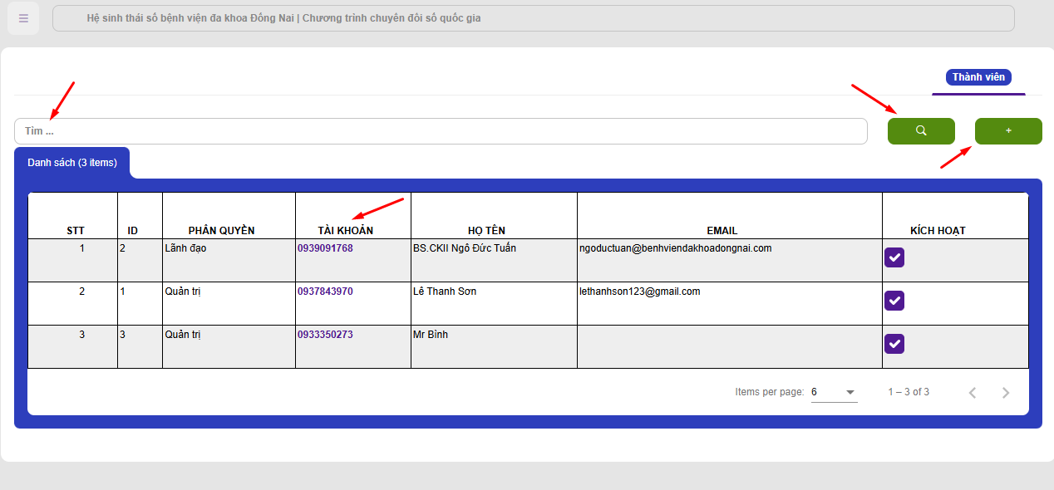

C.3.4 Quy trình Lưu thay đổi

+ Bước 01: Nhập [Họ tên] vào ô Họ tên

+ Bước 02: Nhâp [Mã nhân viên] vào ô Mã nhân viên

+ Bước 03: Nhập [CCCD] vào ô CCCD

+ Bước 04: Chọn [Bệnh viện] từ danh sách

+ Bước 05: Chọn [Phòng ban] từ danh sách

+ Bước 06: Chọn [Chức danh] từ danh sách

+ Bước 07: Chọn [Phân quyền] từ danh sách

+ Bước 07: Nhập [Tài khoản] (Số điện thoại) vào ô Tài khoản, bắt buộc để tạo tài khoản xác thực

+ Bước 08: Nhập [Mật khẩu] vào ô Mật khẩu, bắt buộc để xác thực hệ thống

+ Bước 09: Nhập [Email] vào ô Email

+ Bước 10: Nhập [Ghi chú] vào ô Ghi chú

+ Bước 11: Chọn [Kích hoạt] (mặc định không kích hoạt) vào ô Kích hoạt, để có quyền truy cập hệ thống

+ Bước 12: Nhấn [Lưu thay đổi], nút xanh dương

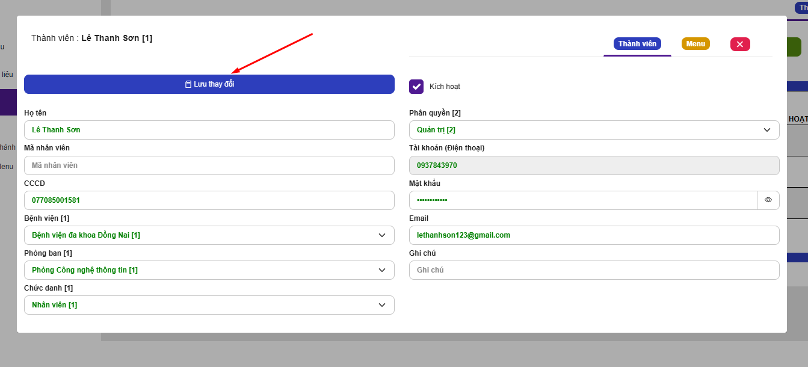

C.3.5 Quy trình Phân quyền Menu

+ Bước 01 (Tuỳ chọn): Chọn hoặc không chọn [Kích hoạt] để Phân quyền từng Menu

+ Bước 02 (Tuỳ chọn): Chọn hoặc không chọn [Tất cả] để Phân quyền tất cả Menu

+ Bước 03 (Tuỳ chọn): Nhập [Từ khoá] vao ô Tìm kiếm, sau đó nhấn [Tìm], nút xanh lá, có icon kính lúp

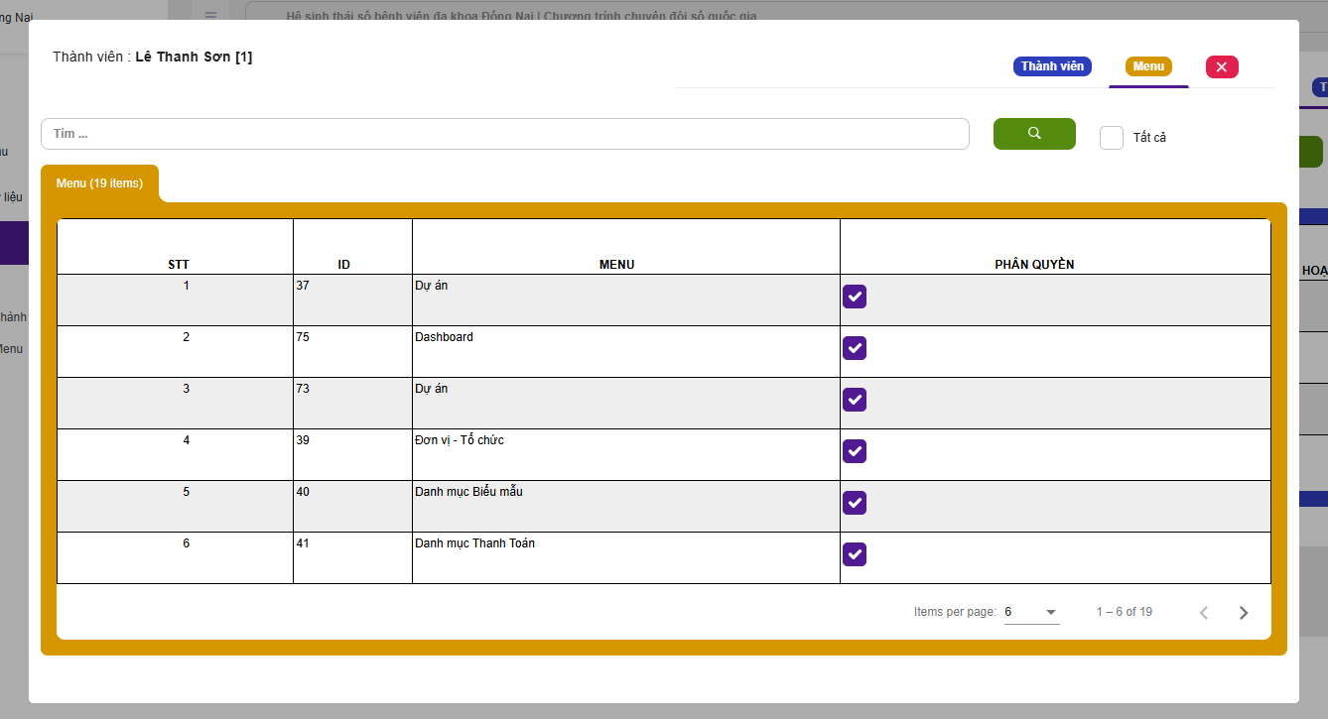

**C.4 Chức năng Danh mục Hình thức thanh toán**

- Nhiệm vụ: Tạo danh sách [Hình thức thanh toán], phục vụ cho Thu chi trong Dự án

- Yêu cầu: Xác nhận thành công và được phân quyền

- Đường dẫn: <https://benhvien.sohu.vn/#/DanhMucHinhThucThanhToan>

- Quy trình nhập liệu: Tương tự C.2

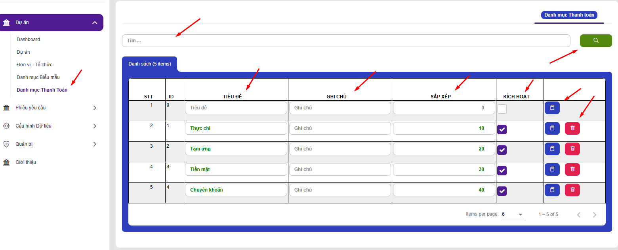

**C.5 Chức năng Đơn vị - Tổ chức**

- Nhiệm vụ: Tạo danh sách [Đơn vị - Tổ chức], phục vụ cho Dự án và Quyết định

- Yêu cầu: Xác thực thành công và được phân quyền

- Đường dẫn: <https://benhvien.sohu.vn/#/ToChuc>

- Quy trình nhập liệu: Tương tự C.3

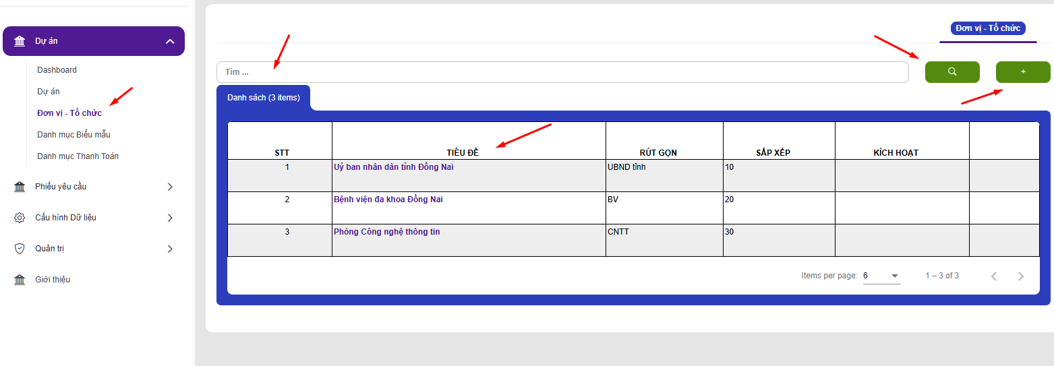

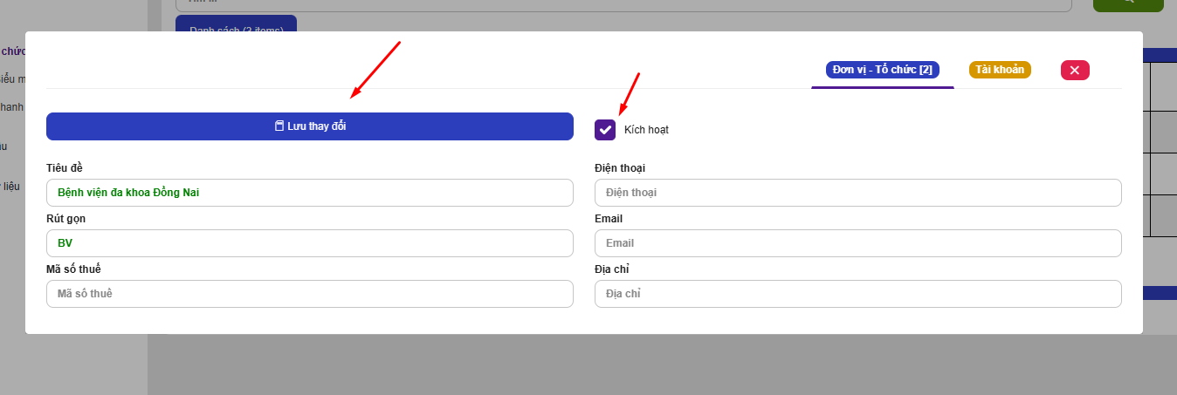

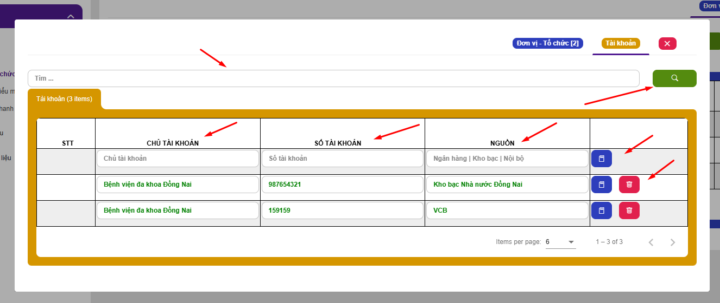

**C.5 Chức năng Dự án**

- Nhiệm vụ: Quản lý Dự án trong hệ thống

- Yêu cầu: Xác thực thành công và được phân quyền

- Đường dẫn: <https://benhvien.sohu.vn/#/DuAn001>

C.5.1 Quy trình Tìm kiếm

- Bước 01 (Tuỳ chọn): Chọn [Bắt đầu], thời điểm bắt đầu tìm kiếm theo Ngày bắt đầu của từng dự án

- Bước 02 (Tuỳ chọn): Chọn [Kết thúc], thời điểm kết thúc tìm kiếm theo Ngày bắt đầu của từng dự án

- Bước 03 (Tuỳ chọn): Nhập [Từ khoá] vào ô Tìm kiếm

- Bước 04: Nhấn [Tìm kiếm], nút xanh lá, có icon kính lúp

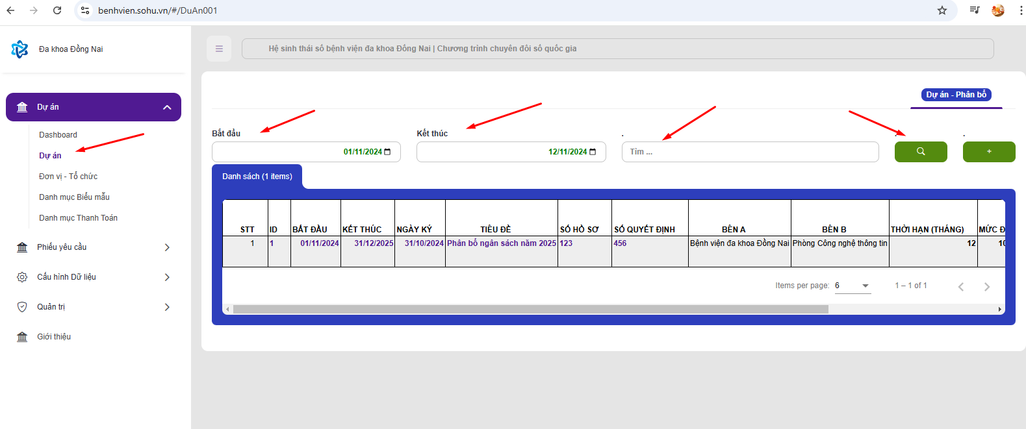

C.5.2 Quy trình Tạo mới dự án

- Bước 01: Nhấn [Tạo mới], nút xanh lá, có iocn dấu cộng

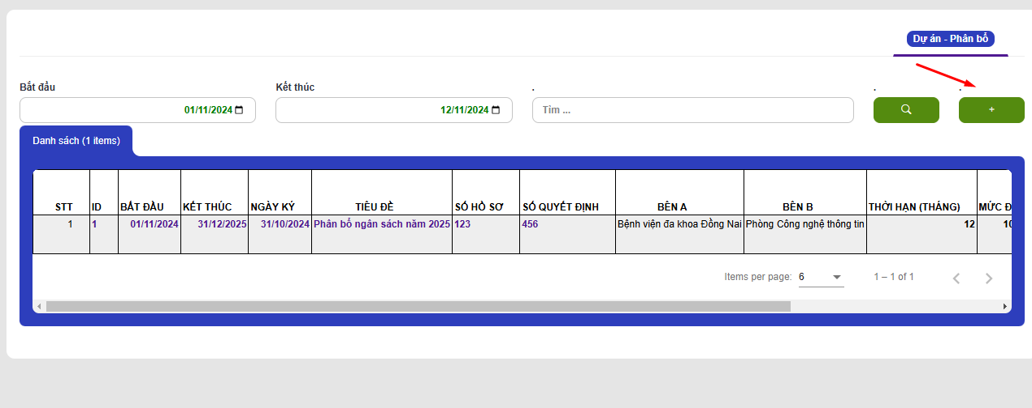

C.5.3 Quy trình Thông tin dự án

Bước 01: Nhấn [Bắt đầu] hoặc [Kết thúc] hoặc [Tiêu đề] hoặc [Số quyết định], in xanh đậm

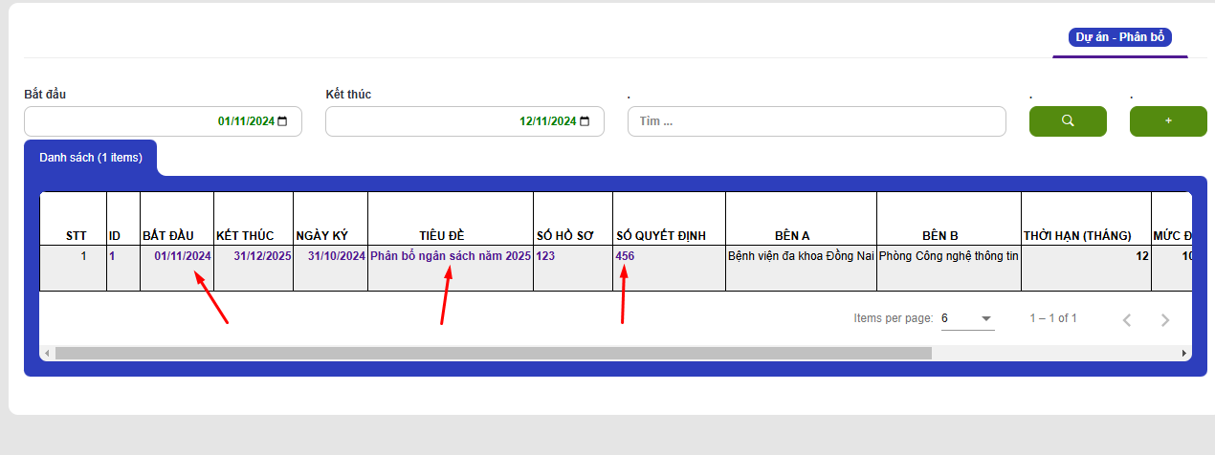

C.5.4 Quy trình Lưu thay đổi: Nhập thông tin theo yêu cầu, tương tự C.3.4

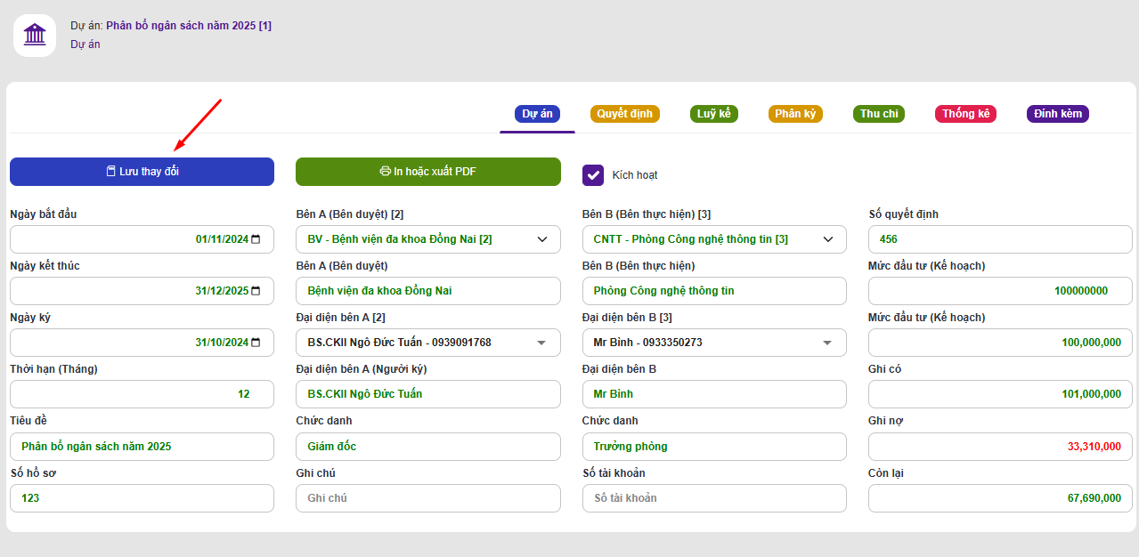

C.5.5 Quy trình In hoặc xuất PDF

- Bước 01: Nhấn [In hoặc xuất PDF], nút xanh lá, có icon máy in, sẽ xuất hiện bản xem trước khi in

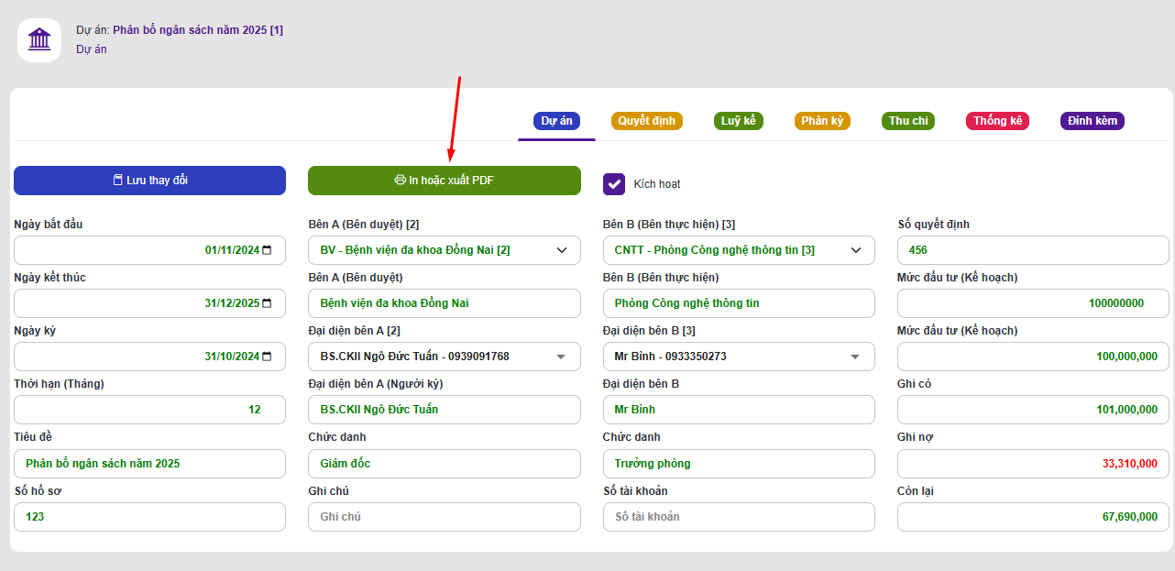

**C.6 Chức năng Quyết định**

- Nhiệm vụ: Quản lý danh sách Quyết định theo từng dự án

C.6.1 Quy trình Tìm kiếm: Tương tự C.3.1

C.6.2 Quy trình Thêm mới: Tương tự C.3.2

C.6.3 Quy trình Thông tin dự án: Tương tự C.6.3

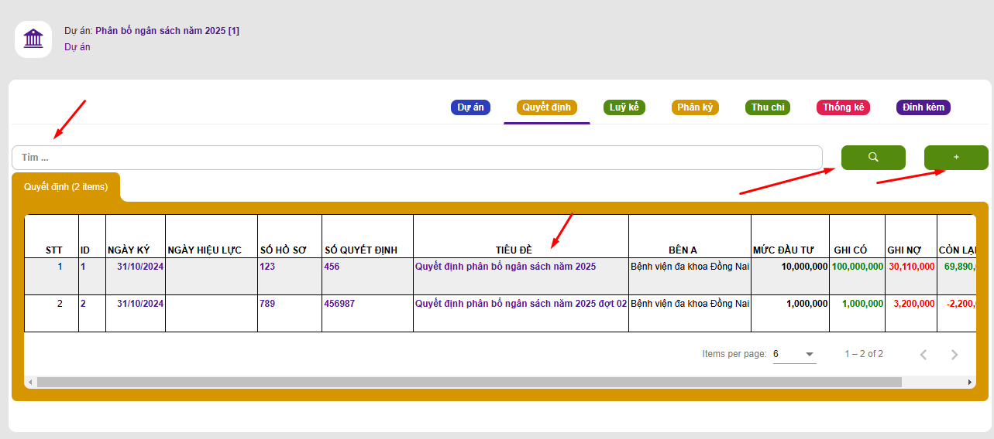

C.6.4 Quy trình Lưu thay đổi: Tương tự C.3.4

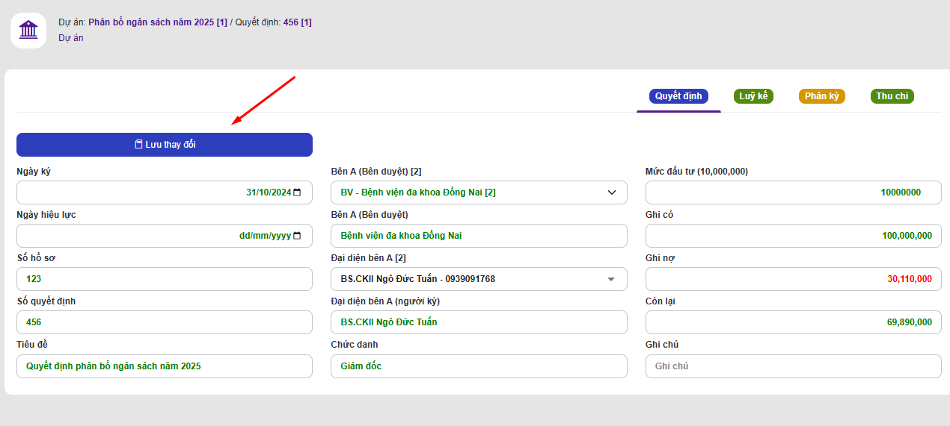

**C.7 Chức năng Thu chi**

- Nhiệm vụ: Quản lý lịch sử Thu chi theo từng Quyết định

C.7.1 Quy trình Tìm kiếm: Tương tự C.3.1

C.7.2 Quy trình Thêm mới: Tương tự C.3.2

C.7.3 Quy trình Thông tin Thu chi: Tương tự C.3.3

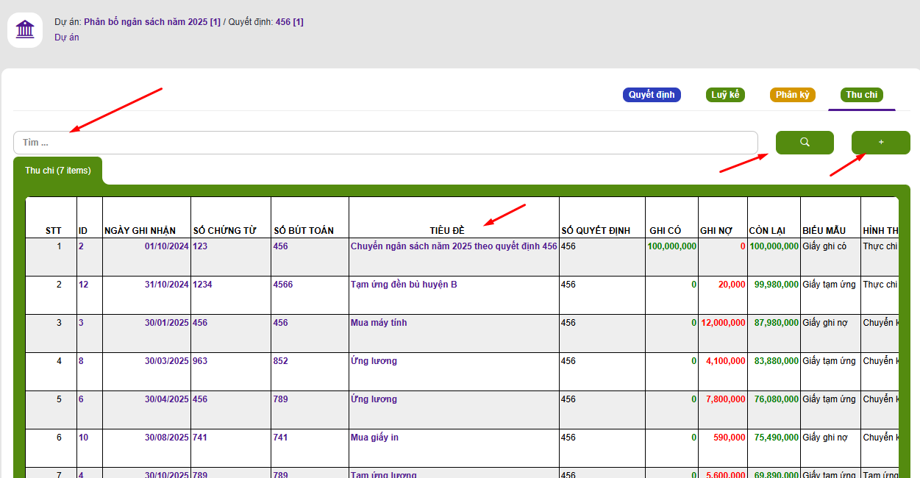

C.7.4 Quy trình Lưu thay đổi: Tương tự C.3.4

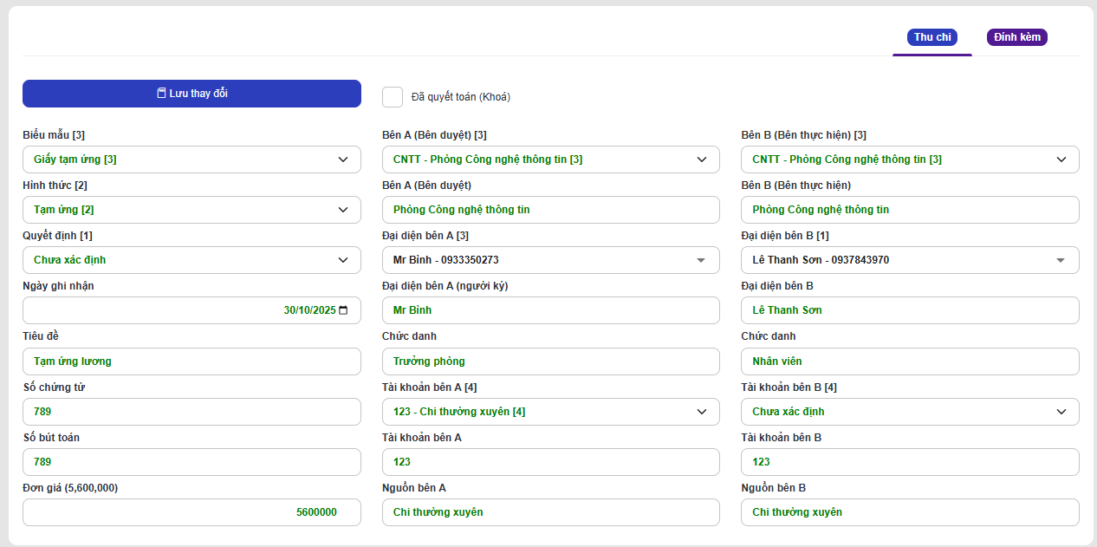

**C.8 Chức năng Đính kèm**

- Nhiệm vụ: Quản lý tập tin đính kèm theo Dự án hoặc Thu chi

C.8.1 Quy trình Tìm kiếm: Tương tự C.3.1

C.8.2 Quy trình Lưu thay đổi

- Bước 01: Nhập [Tiêu đề] (nếu có) vào ô Tiêu đề

- Bước 02: Nhập [URL] (nếu có) vào ô URL

- Bước 03: Nhập [Ghi chú] (nếu có) vào ô Ghi chú

- Bước 04: Chọn (một hoặc nhiều) tập tin đính kèm tại máy tính

- Bước 05: Nhấn [Lưu thay đổi], nút xanh dương, có icon thẻ nhớ

C.8.3 Quy trình Xoá

- Bước 01: Nhấn [Xoá] đối với tập tin đính kèm cần xoá, nút đỏ, có icon thùng rác

C.8.4 Quy trình Tải tập tin đính kèm

- Bước 01: Nhấn [Tải] đối với tập tin cần tải, nút xanh lá, có icon đám mây

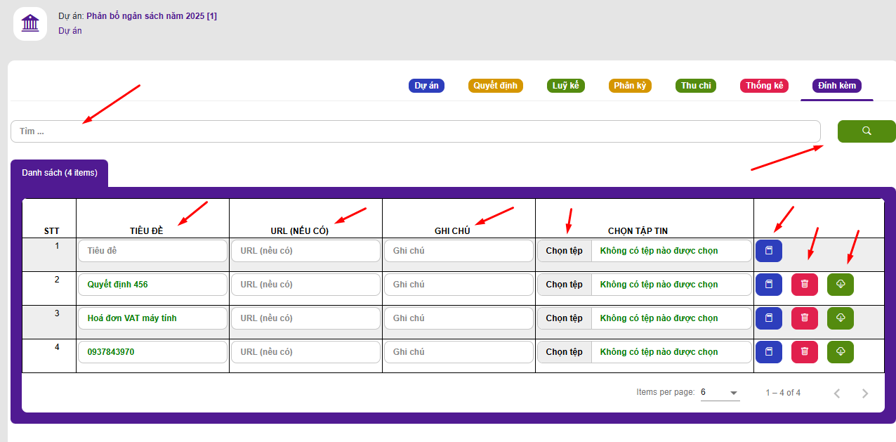

**C.9 Chức năng Luỹ kế**

- Nhiệm vụ: Lịch sử Thu chi từng Quyết định, luỹ kế theo tháng

C.9.1 Quy trình Tìm kiếm: Tương tự C.3.1

C.9.1 Quy trình Quyết toán (Khoá thu chi)

- Bước 01: Chọn [Quyết toán] (mặc định là không khoá), Khoá hoặc không khoá Thu chi theo tháng được chọn

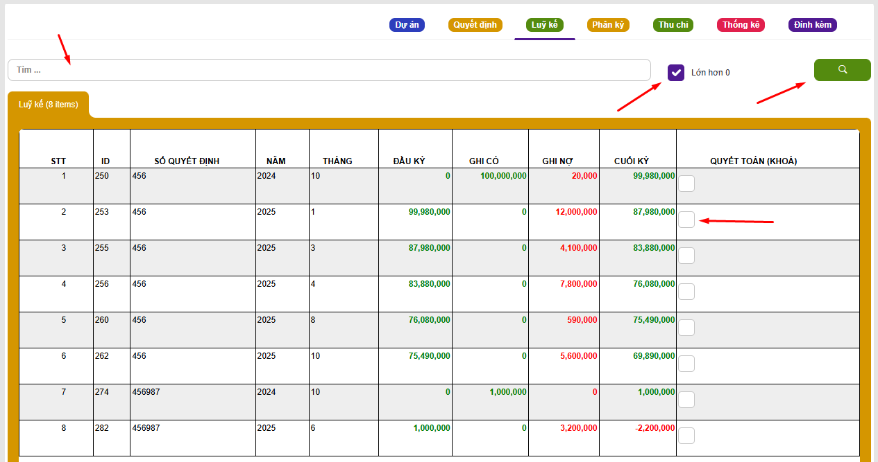

**C.10 Chức năng Thống kê**

- Nhiệm vụ: Thống kê số liệu từng dự án, thể hiện bằng các dạng biểu đồ

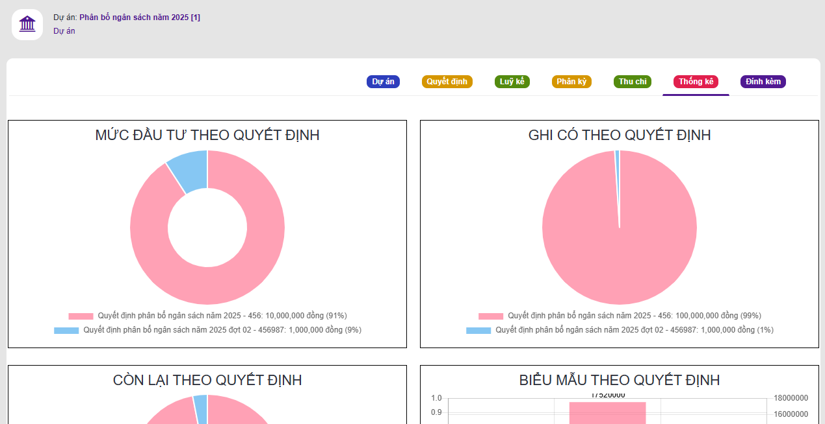

**C.11 Chức năng Dashboard**

- Nhiệm vụ: Thống kê số liệu tổng hợp theo thành viên đăng nhập

- Yêu cầu: Xác thực thành công và được phân quyền

- Đường dẫn: <https://benhvien.sohu.vn/#/Dashboard001>

